Menù Principale CDS
Il Menù Principale è accessibile attraverso l'icona con i tre puntini bianchi: []
Esso presenta un’interfaccia grafica dalla quale è possibile entrare nelle varie procedure del programma CDS, organizzati per argomento che, a loro volta, apriranno il loro relativo sottomenù.
Per iniziare a navigare liberamente nella guida del programma clicca su questa riga!
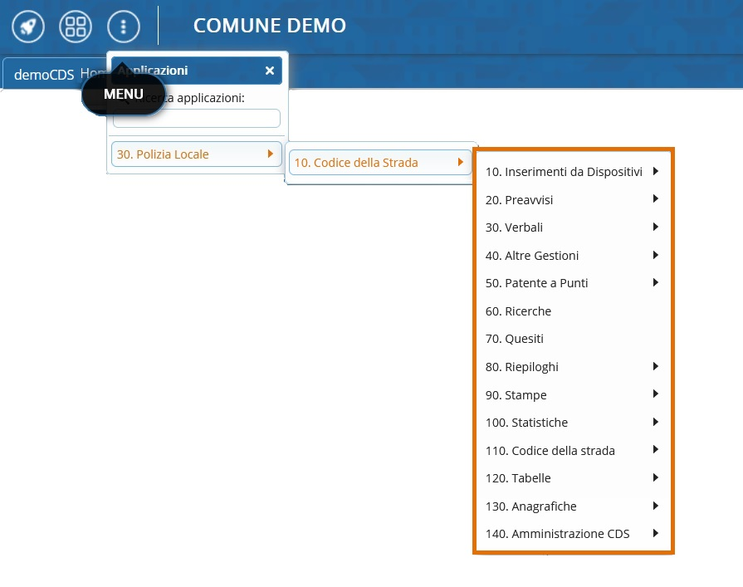

Introduzione alle voci principali di CDS
Per avere una panoramica su una di queste voci principali,
cliccare sul verde

- Inserimenti da Dispositivi Per l'inserimento massivo di dati/fotogrammi

- Preavvisi Per gestire i preavvisi inseirti dal gestionale o da App Palmare

- Verbali Per gestire i verbali

- Altre Gestioni

- Patente e Punti Per gestire le decurtazioni dei punti sulla patente

- Ricerche Per effettuare ricerche

- Quesiti

- Riepiloghi

- Statistiche Per creare delle statistiche

- Stampe Per gestire la sezione delle stampe

- Codice della Strada Per visualizzare o configurare Articoli, Articoli Personalizzati, Sanzioni Accessorie e/o i Motivi Mancata Contestazione

- Tabelle Per la configurazione

- Anagrafiche Per la configurazione

- Amministrazione CDS

visualizzazioni.

